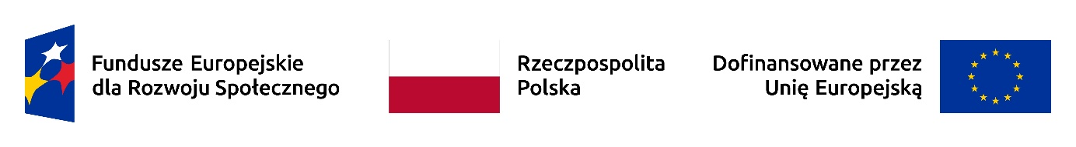

Możliwości zgłaszania do Instytucji Zarządzającej podejrzenia o niezgodności Projektu lub działań Beneficjenta z Konwencją o prawach osób niepełnosprawnych sporządzoną
w Nowym Jorku dnia 13 grudnia 2006 r. (Dz. U. z 2012 r. poz.1169, z późn. zm.), zwanej dalej „KPON". Sygnały, zgłoszenia lub skargi dotyczące wystąpienia niezgodności projektów FERS z postanowieniami KPON mogą przekazywać osoby fizyczne (uczestnicy projektów lub ich pełnomocnicy i przedstawiciele), instytucje uczestniczące we wdrażaniu funduszy Unii Europejskiej, strona społeczna (stowarzyszenia, fundacje), za pomocą(w każdym poniższym przypadku uznaje się zgłoszenie za przekazane w formie pisemnej):
1) poczty tradycyjnej - w formie listownej na adres ministerstwa:
Ministerstwo Funduszy i Polityki Regionalnej, ul. Wspólna 2/4, 00-926 Warszawa,
2) skrzynki nadawczej e-puap Ministerstwa Funduszy i Polityki Regionalne

